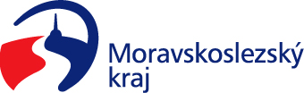

Výbor pro dopravu zastupitelstva kraje
Výpis z usnesení

Číslo jednání: VD8
Datum konání: 3.3.2022

Číslo usnesení: 8/64

Výbor pro dopravu zastupitelstva kraje

  - bere na vědomí

informaci o stavu a rozvoji integrovaného dopravního systému v Moravskoslezském kraji za rok 2021, dle předloženého materiálu

Za správnost vyhotovení:
Ing. Natálie Kapcalová, v.r.

V Ostravě dne 3.3.2022

Ing. Vladimír Návrat, v.r.
předseda výboru pro dopravu

